Муниципальный конкурс «Учитель года» в формате тематических номинаций «От призвания к признанию»

Вышивка
Автор: учитель технологии МБОУ СОШ №16 г.Балаково Саратовской области Капаева Светлана Владимировна

Номинация «Урок в нашей новой школе»
Урок технологии в 5 классе, раздел «Художественные ремесла»

Капаева Светлана Владимировна
Место работы: МБОУ «СОШ №16» г.Балаково
Должность: учитель технологии
Предмет: технология (обслуживающий труд)
Класс: 5
Тема: Вышивка
Порядковый номер: урок № 67 «Ручная вышивка. Выполнение тамбурного шва»
Базовый учебник: «Технология 5. Технологии ведения дома», учебник для учащихся общеобразовательных учреждений, под ред/ В.Д.Симоненко, Н.В. Синица, М: «Вентана-Граф», 2012г.
ЦЕЛИ ДЛЯ УЧИТЕЛЯ:
- Создать условия для усвоения новых знаний и формирования навыков практической самостоятельной работы для проявления познавательной активности учеников.
- Способствовать формированию интереса к традиционным видам вышивки народов Поволжья, привносить традиции в выполнение современных вышитых изделий.
- Продолжить развивать интерес у учащихся к историческому наследию.
- Воспитывать преемственность, уважение к народным ценностям, способность ценить красоту и аккуратность в выполнении.
ЦЕЛИ ДЛЯ УЧАЩИХСЯ:
Должны знать: | Должны уметь:
1. Исторические сведения о видах вышивки народов Поволжья | 1. Воспроизвести вышивку с картинки, сохранив элементы.
2. Технику выполнения вышитых изделий тамбурным швом | 2. Выполнить вышивку, используя современные материалы.
3. Материалы, оборудование, применяемые при выполнении вышитых изделий | 3. Использовать современное оборудование, ручные приемы для выполнения вышивки.

Задачи:
Образовательная:
- продолжить формирование знаний учащихся о технологии выполнения вышитых изделий;
- ознакомить учащихся с историей вышивки народов Поволжья, видами материалов для вышивания; ознакомить с техникой «вышивание тамбурным швом»;
- закрепить приемы работы по вышиванию
Воспитательная:
- воспитание интереса к ручному труду, взаимопомощи.
Развивающая:
- развитие познавательных интересов к декоративно-прикладному искусству родного края;
- развитие поисковой деятельности при работе с различными информационными источниками;
- формирование навыков анализа и синтеза.

Тип урока: комбинированный урок «открытия» нового знания
Вид урока: урок отработки умений и рефлексии
Объект труда: изделие в технике вышивания
Методы и методические приёмы: эвристическая беседа, поисковая деятельность обучающихся с дидактическим материалом и мультимедийным программным обеспечением (интерактивность обучения), практические работы, опрос; в домашнем задании использован прием педагогической техники «Творчество работает на будущее».

Оборудование для учителя:
- Компьютер с видеопроектором
- Мультимедийная презентация к уроку «Вышивка»
- Компьютерные диски «Технология», «Вышивка», «Энциклопедия для девочки. Украшения своими руками»
для учащихся:
- Компьютер
- Нитки мулине
- Ножницы
- Пяльцы
- Канва
- Образцы вышивок
- Инструкционно - технологические карты
- Буклет по правилам техники безопасности
- Рабочая тетрадь
Межпредметные связи: информатика, русский язык, краеведение, история
Литература и другие информационные источники:
- Крапивина Н.Ю. Технология. 5 класс. Рабочая тетрадь. Вариант для девочек: В 2 ч. - Саратов: Лицей, 2005. - Ч. 1. - 64 с.
- Маргарита Максимова, Марина Кузьмина, Быстрый крючок; (серия «Заботы маленькой хозяйки»)М; ЗАО «Издательство «Эксмо», 1999г
- «Технология 5. Технологии ведения дома», учебник для учащихся общеобразовательных учреждений, под ред/ В.Д.Симоненко, Н.В. Синица, М: «Вентана-Граф», 2012г.
- «Энциклопедия для девочки», мультимедийное программное обеспечение для ПК, издатель «Новый диск». 2008г.

Технологическая карта конструирования урока
Предмет, класс | Технология, 5 класс
Тема урока,  № урока | Вышивка  №62-63
Тип урока. | Комбинированный урок «открытия» нового знания.
Актуальность использования средств ИКТ | Визуализация изучаемых объектов.
Цель урока | - Создать условия для усвоения новых знаний и формирования навыков практической самостоятельной работы для проявления познавательной активности учеников.  - Сформировать понятие о виде рукоделия «Вышивка»  - Привить интерес к вышиванию и вязанию
Задачи урока | Предметные | Метапредметные | Личностные
 | Углубить знания о различных техниках вышивания;  сформировать способность подбора проектного изделия | Вести диалог по теме, соблюдая нормы речевого этикета;  развивать умения систематизировать новые знания | Формирование ответственного отношения к учению, готовности к саморазвитию и самообразованию;  формирование коммуникативной компетентности в общении и сотрудничестве со сверстниками.
Вид используемых на уроке средств ИКТ | Презентация, карточки с заданиями в Word, буклет, рабочая тетрадь
Необходимое аппаратное и программное обеспечение (локальная сеть, выход в Интернет, мультимедийный компьютер, программные средства) | Выход в Интернет, мультимедийный компьютер.
Образовательные ресурсы Интернет | Википедия, сайты для поиска иллюстраций по вышивке
Методическое описание использования ЦОР на уроке | Обучающие, демонстрационные, контролирующие
ОРГАНИЗАЦИОННАЯ СТРУКТУРА УРОКА
ЭТАП 1 | Вхождение в тему занятия и создание условий для осознанного восприятия нового материала
Цель | Настроить обучающихся на продуктивную деятельность, проверить выполнение домашнего задания, проверить готовность к уроку.
Длительность этапа | 4 минуты
Основной вид деятельности со средствами ИКТ | Презентация
Форма организации деятельности учащихся | Индивидуальная, коллективная.
Функции преподавателя на данном этапе | Интеракция: учитель – группа, организует работу с обучающимися во фронтальном режиме, дает задание
Основные виды деятельности преподавателя | Задавать вопросы, на которые существует несколько правильных ответов;  задавать вопросы всем ученикам;  использовать навыки активного слушания;  избегать соблазна немедленно перебить или исправить ученика;  в случае неверного ответа переадресовывать вопрос другим ученикам;  предлагать ученику обобщить мысли другого ученика
ЭТАП 2 | Организация и самоорганизация учащихся в ходе дальнейшего усвоения материала. Организация обратной связи
Цель | Научить разбираться в вышивальных швах, донести знания об исторических корнях вышивки, рассказать о вышивке региона.
Длительность этапа | 10 минут
Основной вид деятельности со средствами ИКТ | Демонстрация презентации
Форма организации деятельности учащихся | Фронтальная.
Функции преподавателя на данном этапе | Организация командной работы, самообучения и обучения своих товарищей
Основные виды деятельности преподавателя | Отработка навыков самостоятельной командной работы при поиске информации, разъяснение содержания, методики выполнения поисковой работы
Промежуточный контроль | Карточки обратной связи.
ЭТАП 3 | Практикум
Цель | Правильно подбирать инструменты и материалы, выбирать рисунки для вышивки.
Длительность этапа | 25 минут + 30 минут
Основной вид деятельности со средствами ИКТ | Демонстрация презентации
Форма организации деятельности учащихся | Фронтальная.
Функции преподавателя на данном этапе | Координационно-объяснительная. Организует проведение практической работы
Основные виды деятельности преподавателя | Отработка навыков работы в команде
Промежуточный контроль
ЭТАП 4 | Проверка полученных результатов. Коррекция
Цель | Закрепление нового материала.
Длительность этапа | 20 минут
Основной вид деятельности со средствами ИКТ | Презентация
Форма организации деятельности учащихся | Фронтальная, индивидуальная
Функции преподавателя на данном этапе | Организует проведение презентации работ обучающихся и проверку полученных результатов
Основные виды деятельности преподавателя | Фасилитация (от английского facilitate – помогать, облегчать) – способ осуществления обучения, при котором наставник занимает позицию помощника и помогает ученику самостоятельно находить ответы на вопросы и осваивать новые навыки
Промежуточный контроль
ЭТАП 5 | Подведение итогов.
Цель | Рефлексия по достигнутым, либо недостигнутым результатам
Длительность этапа | 10 минут
Основной вид деятельности со средствами ИКТ | Игра «Проверь себя»
Форма организации деятельности учащихся | Групповая Командная.
Функции преподавателя на данном этапе | Контролирующая
Основные виды деятельности преподавателя | Учитель подводит итоги занятия
 | Домашнее задание.
Основные виды деятельности преподавателя | Инструктаж по выполнению домашнего задания, Объяснение, поощрение.

Сценарий занятия (2 урока по 45 минут)
Этапы занятия | Деятельность учителя | Деятельность учащихся
I. Вхождение в тему занятия и создание условий для осознанного восприятия нового материала – 1 мин.  слайд 1  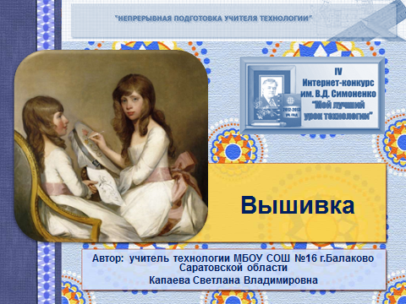 | Контроль готовности к уроку  Проверка количества присутствующих обучающихся | Подготовка тетрадей, учебников, рабочей формы, необходимого оборудования.
Актуализация знаний учащихся – 3 мин.  слайд 2  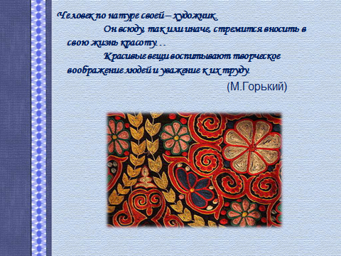 | - Здравствуйте! Начать урок я хочу с высказывания А.М. Горького: «Человек по натуре своей художник. Он всюду, так или иначе, стремится вносить в свою жизнь красоту. Красивые вещи воспитывают творческое воображение людей и уважение к их труду. Примером этой красоты могут служить изделия народных промыслов, в том числе – вышивка.  На уроке вы узнаете:  - О современных изделиях в технике вышивания  - О старинных изделиях народов Поволжья, украшенных вышивкой  Научитесь и закрепите знания о том, как:  - создавать и выполнять узоры для вышитых изделий тамбурным швом;  - ухаживать за изделиями с вышивкой | -Записывают в тетрадь тему урока  - Знакомятся с планом урока
Формирование новых знаний  – 10 мин.  слайд 3  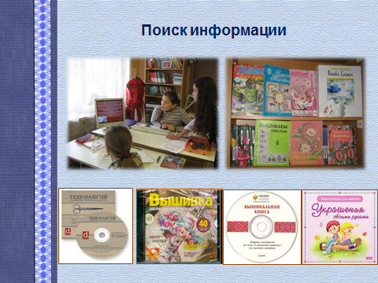 | Беседа с проблемными вопросами:  Мы с вами уже знаем, что вышивание –старинный вид декоративно-прикладного искусства. Но, несмотря на свой почтенный возраст, это нестареющее рукоделие. И каждое поколение открывает для себя его привлекательность.  Как вы думаете, почему, несмотря на промышленное производство, интерес к ручному вышиванию не угасает? Какие факты говорят об этом?  Правильно, ручное вышивание позволяет выразить свою индивидуальность, задуманный образ с помощью выбора фактуры и цвета ниток, оформления изделий и украшений.  Вывод – связка: Этому посвящён наш сегодняшний урок.  - Не забывайте, что в нашем кабинете есть не только интересные книги (показ книг по рукоделию) Приложение 1, но и специальные обучающие программы, такие как «Вышивка», «Технология», «Вышивка шелковыми лентами», «Энциклопедия для девочки. Украшения своими руками» (демонстрирует диски) и они всегда придут вам на помощь. | Отвечают:  Можно создавать уникальные, не похожие на другие изделия;  Можно сделать яркие, оригинальные сувениры и подарки, дарить радость близким людям, доставлять удовольствие себе, получать удовлетворение и вознаграждение от своего труда.
Актуализация прежних знаний «Разминка для ума»  – 6 мин.  слайд 4  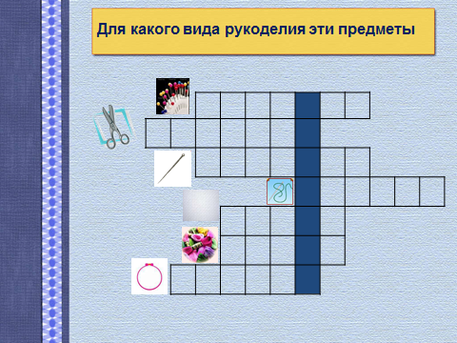 | Отдохнем и поиграем.  - Я предлагаю вам вспомнить то, чему вы научились на уроках по рукоделию в начальной школе.  Работа в группах, по желанию ученицы могут переходить из одной группы в другую (разгадывание кроссвордов, викторина по теме «вышивка»). Приложение 2  Вопросы викторины помогают учителю выявить пробелы в знаниях обучающихся и дают возможность скорректировать план проведения следующих занятий. | - Рассаживаются по группам 3-4 человека, выполняют задания.  - Отвечают учителю
слайд 5 Электронная физкультминутка для глаз- 1 мин.
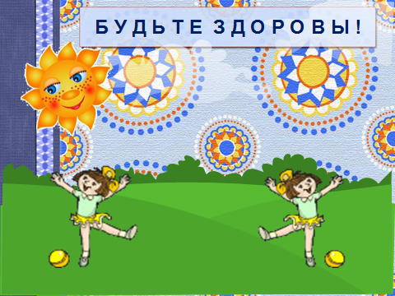
II Организация и самоорганизация учащихся в ходе дальнейшего усвоения материала. Организация обратной связи  – 10 мин.  слайд 6  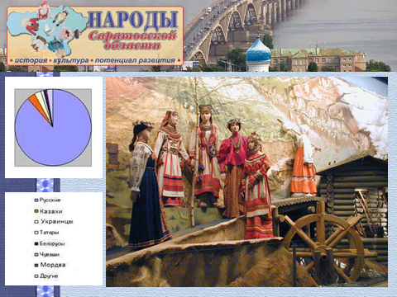  слайд 7  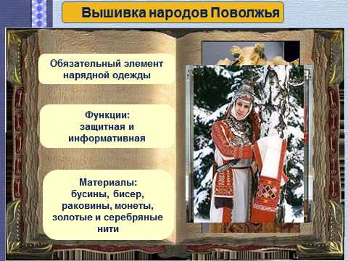  слайд 8-12  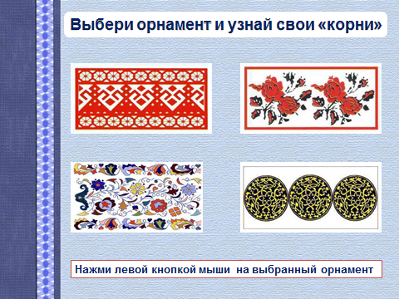слайд 13  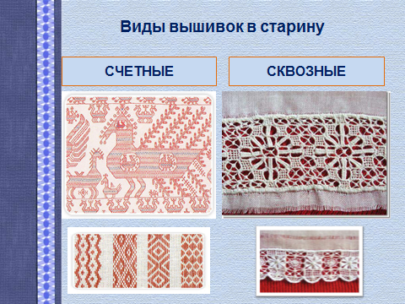  слайд 14  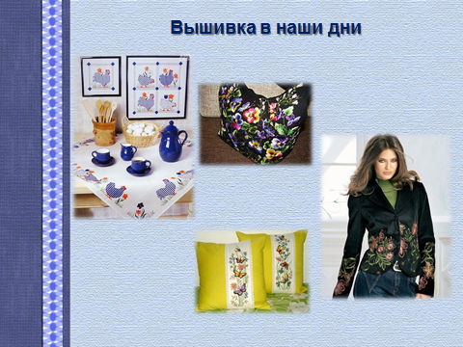 | Рассказ учителя:  История прошлого нашего края показывает, что в Среднем Поволжье сложилась многоликая, разноязычная, но во многом единая народная культура, впитавшая в себя вековые традиции народов Поволжья.  По переписи 2010 года национальный состав населения Поволжья такой:  Национальный состав населения Саратовской области (перепись 2010)  Русские 85,94%  Казахи 2,94%  Украинцы 2,52%  Татары 2,16%  Вышивальное искусство народов Поволжья, как и других народов, было связано с изготовлением одежды и предметов домашнего обихода. Наибольшее распространение оно получило у марийцев, чувашей и мордвы. Их вышивка отличается особой декоративностью, богатством узора и цвета. В городах мастерицы расшивали церковные облачения и мундиры, камзолы и женские платья. Нередко хозяйки дома украшали вышивкой обивку диванов, кресел и стульев, подушечки и дорожки, скатерти и занавесы. В узорах они предпочитали не только букеты, но и целые гирлянды цветов. Вышивали вручную стальной иглой, крючком, а позднее и на специальных машинах, сконструированных в первой половине XIX в. Узоры выполняли шерстяной, хлопчатобумажной, шелковой, золотой или серебряной нитью, а в ряде случаев — соломкой и волосом. В работе над праздничными одеждами применяли бисер и стеклярус, металлические блестки и монеты, жемчуг и каменья.  Мы живем в многонациональной области. В результате тесного соседства происходило смешение крови разных племен и народов. Это привело к тому, что сегодня каждый второй житель Саратовской области не знает, чья кровь в нём течет. Но в каждом из нас существует память рода или генетическая память, которая хранит всё, что окружало наших предков. Пробудить эту дремлющую в нас память нам помогло многоцветье орнаментов. Каждая эпоха, каждая культура вырабатывали свою систему орнаментов. В каждом национальном орнаменте узоры были не случайны, а глубоко символичны.  - Перед вами различные орнаменты, я предлагаю выбрать понравившийся и узнать свои корни. Эти орнаменты встречаются в вышитых изделиях, резьбе по дереву, украшениях к народным костюмам.  - А теперь продолжите работу в группах.  Первая группа работает с учебником: найдите в тексте учебника информацию о том, какими швами вышивали в старину.  Выпишите их названия в тетрадь.  Вторая группа в сети Интернет находит информацию о современной вышивке: в каких изделиях применяется, виды швов | - слушают, записывают сведения о национальном составе населения  - выбирают орнамент  - рассматривают, читают, выписывают в тетрадь интересные сведения из истории вышивки и о вышивке современных изделий
III Практикум  « Эскиз для вышивания тамбурным швом»- 15 мин.  слайд 15  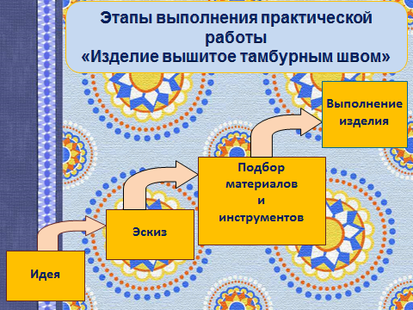  слайд 16  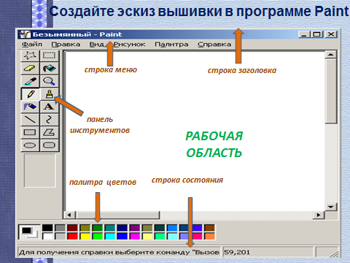 | В начальных классах вы научились вышивать простыми ручными швами. Давайте закрепим эти умения и выполним тамбурным швом понравившийся орнамент или узор для изделия, которое вы хотите украсить вышивкой. Этапы выполнения работы можно представить в виде схемы: идея - эскиз – подбор материалов и инструментов – выполнение вышитого изделия  Задание  Составьте эскиз для вышивки тамбурным швом.  1 вариант: Разработайте свой эскиз на компьютере с помощью программы Paint. (см. Практическая работа на компьютере)  2 вариант: Выбрать из рабочей тетради эскиз для вышивки тамбурным швом и зарисовать в рабочую тетрадь свой вариант. | - слушают учителя  - смотрят презентацию  - выполняют практическую работу, помогая друг другу.
Перемена
Практическая работа  «Вышивание по эскизу тамбурным швом»  - 25 мин  слайд 17  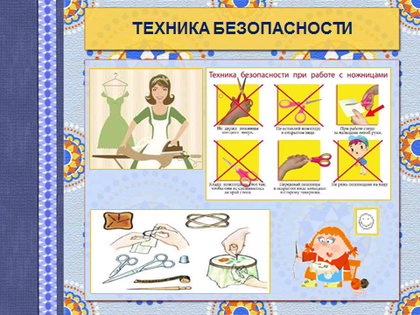  слайд 18  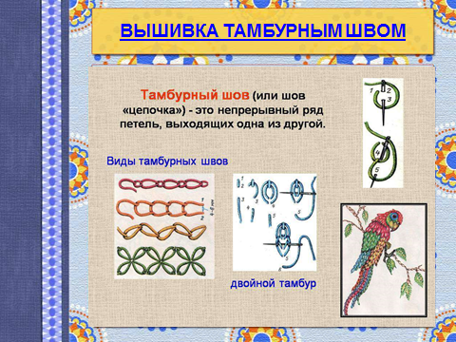 | Задание  Организация рабочего места и повторение правил техники безопасности  У вас на столах лежат буклеты с правилами техники безопасности, изучите их. Прочтите в буклетах ситуативные задачи и проверьте друг друга (игра «верно - не верно»), ответьте на задания теста по правилам техники безопасности.  Задание  По картам выполнить вышивку для изделия тамбурным швом.  - Форма цепочек у тамбурного шва зависит от размера стежков (узкие и широкие, длинные и короткие) и их наклона, образуя строчку в виде зигзагообразной полосы. В этом шве стежки по изнаночной стороне и петельки по лицевой будут располагаться то влево, то вправо от средней линии шва.  Просмотр видео фрагмента «Вышивка тамбурным швом» http://www.youtube.com/watch?v=0b3wMrf7mHQ  Учащиеся с высокой степенью обученности могут работать по индивидуальным заданиям («Вышивка крючком»)  -Выполнив задание, в рабочей тетради найдите советы по уходу за вышитыми изделиями.  Обход1: Проверяет правильность выполнения задания, соблюдение ТБ при работе  Обход 2: Следит за работой помощниц, оказывает индивидуальную помощь.  Обход 3: Принимает работу учениц.  - Придумайте названия своим работам.  Физкультминутка - 2 минуты через 12 минут после начала практической работы (Приложение 3)  Упражнения выполняют сидя и стоя, для мышц рук и спины.  Обход: Проверяет правильность выполнения задания. | - работа обучающихся в группах  выполняют физкультминутку
IV Проверка полученных результатов. Коррекция – 7 мин | Вопросы:  - Материалы, используемые для современной вышивки?  - Как в старину украшалась праздничная одежда? | Отвечают на вопросы, дополняют ответы.
Подведение итогов урока  - 4 мин  слайд 19  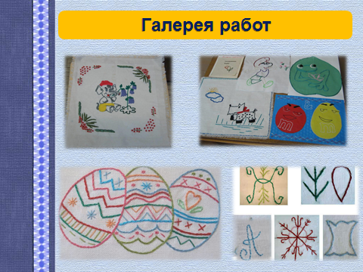 | – Вам нравятся выполненные работы?  – Понравилось создавать такую красоту своими руками?  – Мне очень понравились ваши работы, вы проявили много творчества и фантазии….  Прошу вас представить свои работы в нашей галерее (прикрепить на доске) и оценить их.  Самооценка учащихся (Приложение 4)  Выставление итоговых оценок | Презентация работ.  Выставляют оценки, используя лист самооценки, оценивают работу друг друга
Рефлексия и информация о домашнем задании – 2 мин  слайд 20  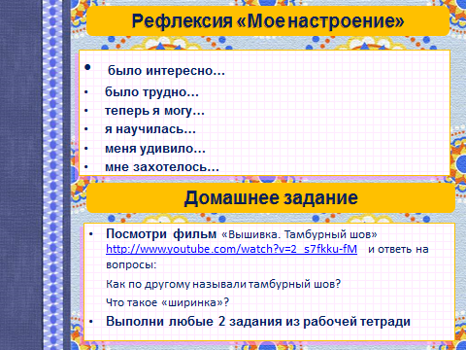 | Рефлексия «Мое настроение»  - было интересно…  - было трудно…  - теперь я могу…  - я научилась…  - меня удивило…  - мне захотелось…  Домашнее задание по выбору. | Домашнее задание «Творчество работает на будущее».  Посмотри фильм «Вышивка. Тамбурный шов» http://www.youtube.com/watch?v=2_s7fkku-fM и ответь на вопросы:  Как по другому называли тамбурный шов?  Что такое «ширинка»?  Выполни любые 2 задания из рабочей тетради
Уборка рабочих мест – 1 мин. |  | Убирают рабочие места

Приложение 1

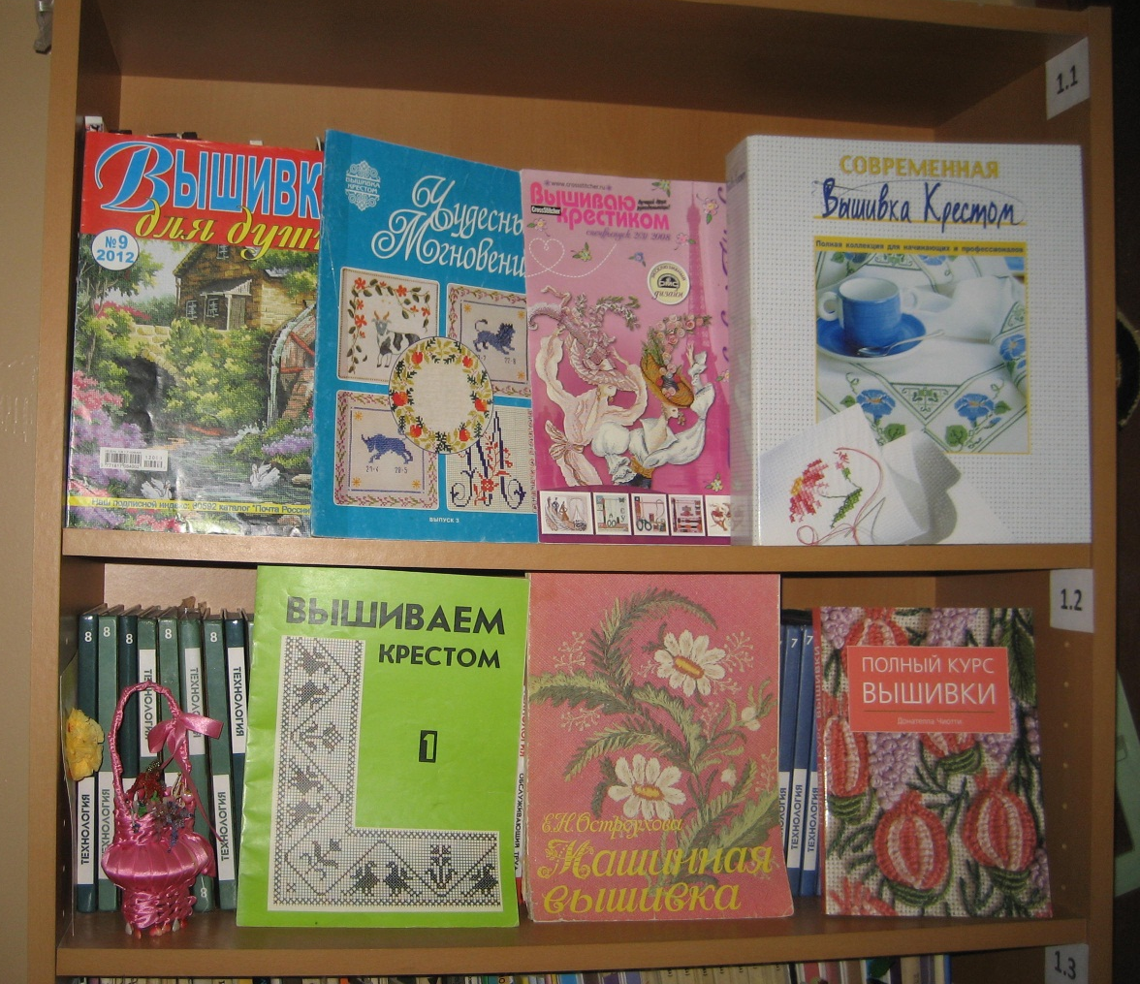

Ссылка « Журналы и книги по вязанию, вышивке, шитью, рукоделию»
http://igmihr.ru/knigi_vishivka.html

Приложение 2

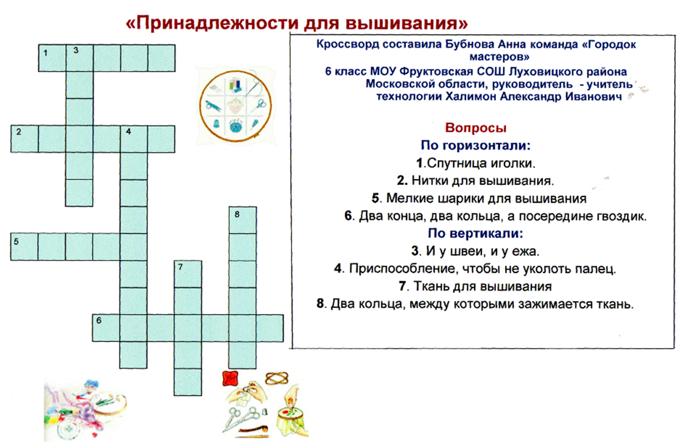

Викторина «Вышивание».
1. Лучшие нитки для вышивания. (Мулине)
2. Приспособление для поддержания ткани в натянутом виде и предотвращения стягивания вышитого узора. (Пяльцы)
3. Перевод изображения на бумагу или ткань. (Копирование)
4. Заправка ткани в приспособление для вышивания. (Запяливание)
5. Приспособление для копирования рисунка с изменением его размера. (Растровая сетка)
6. Мулине в 6 сложений. (Пасма)
7. Иголки № 0 - 1 используют для вышивания (Бисером и стеклярусом)
8. Иголки № 2 - 3 используют для вышивания (На тонких тканях)
9. Иголки № 4 - 5 используют для вышивания (На льняных тканях)
10. Иголки № 6-12 используют для вышивания (На плотных тканях)
11. Объединение элементов изображения в одно художественное целое, имеющее единую форму и содержание. (Композиция)
12. Последовательное повторение отдельных узоров или целой группы узоров. (Орнамент)
13. Ритмически повторяющийся элемент или несколько элементов, из которых складывается орнамент. (Раппорт)
14. Все существующие цвета делятся на (хроматические и ахроматические).
15. Основными считаются (красный, жёлтый и синий).
16. Хроматические цвета делятся на (тёплые и холодные).
17. Ахроматическими цветами считаются (белый, чёрный и все оттенки серого).
18. Назовите гармонирующие и дисгармонирующие цвета (Дисгармония - цвета, стоящие рядом в цветовом круге; гармония - цвета противоположных секторов)

Игра «Веришь, не веришь»

Вопросы
1. Верите ли вы, что тамбурный шов мастерицы делали специальным крючком?
Верите и правильно делаете. Использовали специальный крючок – «тамбурка» с деревянной ручкой-ограничителем, чтобы при прокалывании ткани крючок входил только на нужную глубину.

2. Верите ли вы, что с 4-5 лет на Руси девочка училась вышивать?
К 15-16 годам девочка должна накопить 100 вышитых полотенец, много скатертей, наволочек, праздничной одежды и др.
Верите и правильно делаете.

3. Верите ли вы, что узоры, выполненные по ткани простыми швами, были очень примитивными, а цвета пряжи для вышивки весьма однообразными – красный, малиновый, желтый, синий да зеленый?
Верите и правильно делаете. Это объясняется тем, что красители были растительного происхождения, и значит число их ограниченно. Чем южнее область, тем больше цветовая гамма, так как разнообразная растительность.

5. Верите ли вы, что рисунку в вышивке придавали магическое значение?
Верите и правильно делаете. Некоторым изображениям рисунков придавали магическое значение, были так называемые обереги, которые согласно поверьям, оберегали дом, животных и людей.

6. Верите ли вы, что раньше вышивали золотыми и серебряными нитками?
Верите и правильно делаете. Эту вышивку называют золотым шитьем. Им выполнялись декоративные предметы церковного и светского назначения: детали одежды, головные уборы, скатерти, полотенца и т.п. Она развивалась в XV – XVII вв.

Приложение 3
Физкультминутка 1
Укрепление вестибулярного аппарата
Упражнение выполняется сидя.
- Наклоны головы вперед и назад до касания затылком спины.
- Повороты головы вправо и влево до упора.
- Круговые движения головой в трех положениях: голова прямо, голова наклонена вперед, голова запрокинута назад.

Профилактика нарушений осанки
Исходное положение — стоя. Правую руку поднять вверх, согнуть в локте и завести за спину. Левую руку опустить вниз, согнуть в локте и завести за спину. Коснуться или сцепить пальцы правой и левой руки у правой лопатки. Плечи слегка отвести назад, подбородок поднять и вытянуть вперед. Повторить упражнение, начиная с левой руки.

Физкультминутка 2

Символы вышивки
- Птица счастья. Полетели.
- Делаем взмах руками вверх - раз, два, три.
- Руки на поясе. Поворачиваемся то в одну сторону, то в другую по два раза.
- Дерево жизни. Дует ветер
- Руки на поясе. Делаем повороты то в одну, то в другую стороны - на раз, два, три.
- Конь. Мчится быстро, потом все медленнее.
- Поднимаем колени повыше и шагаем на одном месте на счет - раз, два, три, четыре.
- Замедляем шаг на счет – раз, два, три, четыре.
- Мать - берегиня. Поднимаем руки вверх, к солнцу и медленно опускаем на счет – раз, два, три, четыре.

Физкультминутка 3

«У окна швея сидела
На свечу она глядела.
Ох, устали рученьки,
Заболели ноженьки.
От работы я устала,
Но плясать не перестала».

Приложение 4

Оценочная карточка
5 _ класс

Группа №_____ «_______________»

№ | Ф.И. ученицы | Готовность к уроку | Повторение изученного материала | Правила техники безопасности | Культура труда | Практическая самостоятельная работа |  | Оценка
1
2
3
4

